Programación energética semanal de la semana 19/16
Fecha: 05-05-2016.
El informe fue realizado con los datos vigentes al día 04/05/2016.

RESUMEN EJECUTIVO.

Resumen semana actual
Durante la semana no se han producido precipitaciones en ninguna de las cuencas.
El despacho ha sido básicamente con fuentes renovales, debiéndose despachar unidades térmicas por falta de potencia en los picos.
El día martes se logró poner en servicio nuevamente la central Baygorria, la que continúa en servicio hasta el momento.
Salto Grande cerro vertederos el día miércoles habiendo recuperando toda su potencia.
Bonete continúa con vertederos abiertos en banda.
Se continuaron exportando excedentes hidráulicos durante la semana a Argentina.

1.2.- Perspectivas y resultados para la semana entrante
- Terra comenzara a cerrar vertederos durante la semana.
- Baygorria está en servicio con escasa potencia disponible pero a medida que Bonete comience a cerrar vertederos es de esperar que recupere potencia.
- Palmar continuara con vertederos abiertos por varios días más y se espera tenga las tres unidades disponibles sobre el fin de la semana.
- En uno de los modelos hay importantes pronósticos de precipitaciones para la cuenca alta de Salto Grande y escasos para el resto de las cuencas.
- Las temperaturas bajaron y continuaran siendo bajas en los próximos días por lo que las demandas continuarían siendo altas.
- CTM solicita generación a pleno al menos hasta el domingo inclusive.

Modelos
Ambos modelos realizan un despacho similar generando con los recursos hidráulicos exportando excedentes para controlar las cotas.

Despacho propuesto
De acuerdo a lo anterior se continúa con riesgo de vertimiento para todo el sistema.
El despacho propuesto es el siguiente:

- Auto despachados.
- Río Negro pleno
- Salto a pleno de acuerdo a la solicitud de CTM, el lunes se evaluara para el resto de la semana en función de las precipitaciones ocurridas.
- Térmico de ser necesario para cerrar la demanda.

INTRODUCCIÓN.

PREVISIÓN DE TEMPERATURAS ACTUALIZADO AL MIÉRCOLES 04/05/2016 (PROXIMOS 10 DÍAS PARA MONTEVIDEO, FUENTE ACCU WEATHER)
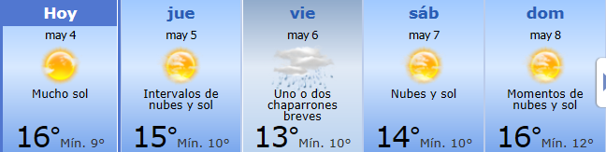
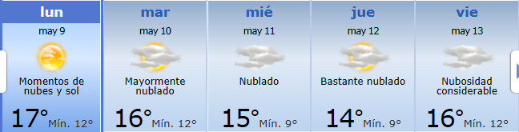

PREVISIÓN DE LLUVIAS.

PREVISIÓN LLUVIAS, acumulado para 5 y 7 días actualizado el día 04/05/2016 (Fuente CEPTEC e INMET).

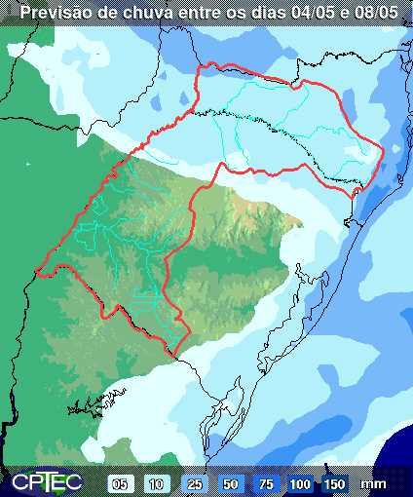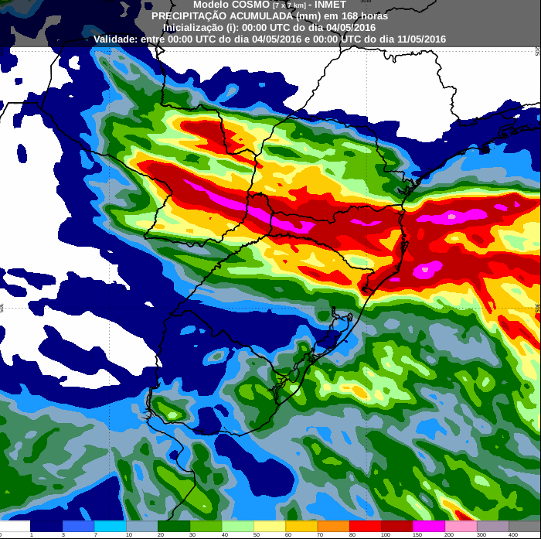

LLUVIAS OCURRIDAS

LLUVIAS OCURRIDAS EN EL MES DE ABRIL (SEGÚN SGE) EN LAS CUENCAS DEL RÍO NEGRO.
Prom. Hist. = Promedio acumulado histórico desde 1994.

LLUVIAS OCURRIDAS EN LOS ULTIMOS 7 DÍA, CUENCA DEL RÍO NEGRO

Nota: Datos actualizados al 04/05/2016 7:00 horas

Previsión de aportes y lluvias para Salto Grande (fuente CTM día miércoles 04/05/16)

Previsión de generación eólica próximas 240 horas día 04/05/16 (fuente MTLOG y Garrad Hassan)
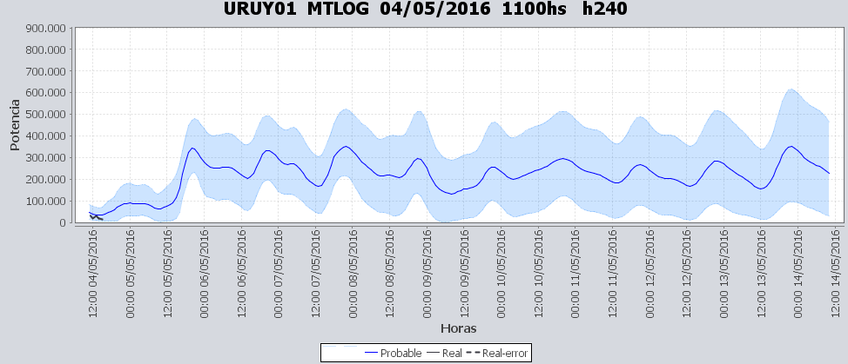
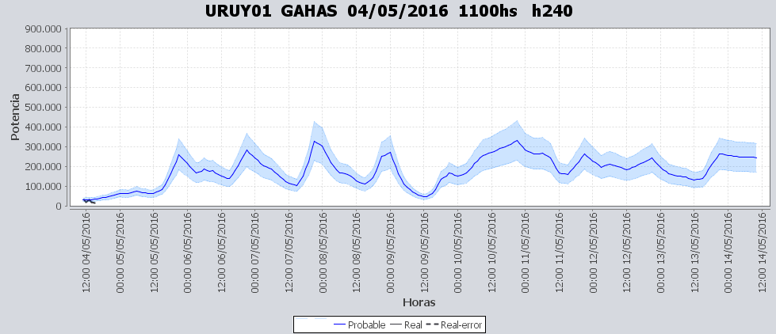

Previsión de generación eólica correspondiente al viernes 29/04/16 (fuente MTLOG y Garrad Hassan)
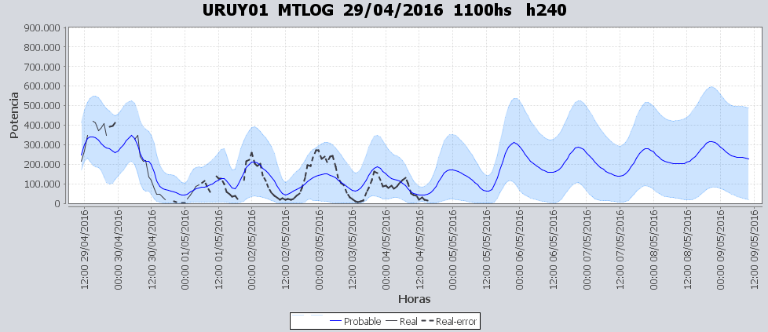
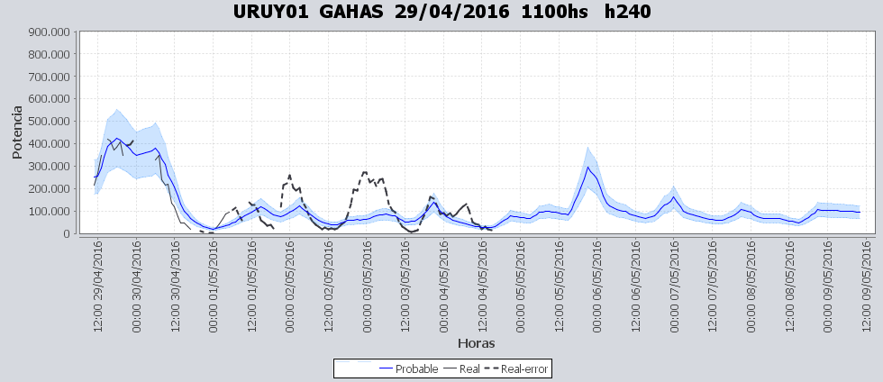

SEMANALES.

SEMANAL DE LA PRESENTE SEMANA (jueves)

SEMANAL DE LA SEMANA PROXIMA (jueves)

ANÁLISIS A REALIZAR.

SIMULACION CORTO PLAZO, CPC:

SIMULACION CORTO PLAZO, SIMSEE:

ANALISIS MENSUAL
No se realizó el estudio en esta semana.

DESPACHO POR CALIDAD DE ABASTECIMIENTO.
No corresponde.-

DISPONIBILIDAD DE COMBUSTIBLE.
No se prevén restricciones.

pRECIO SPOT.
El precio spot será 0 (cero) o el costo variable del recurso térmico más caro en servicio.

CONCLUSIONES DE LOS ESTUDIOS REALIZADOS.

Perspectivas y resultados para la semana entrante
- Terra comenzara a cerrar vertederos durante la semana.
- Baygorria está en servicio con escasa potencia disponible pero a medida que Bonete comience a cerrar vertederos es de esperar que recupere potencia.
- Palmar continuara con vertederos abiertos por varios días más y se espera tenga las tres unidades disponibles sobre el fin de la semana.
- En uno de los modelos hay importantes pronósticos de precipitaciones para la cuenca alta de Salto Grande y escasos para el resto de las cuencas.
- Las temperaturas bajaron y continuaran siendo bajas en los próximos días por lo que las demandas continuarían siendo altas.
- CTM solicita generación a pleno al menos hasta el domingo inclusive.

Modelos
Ambos modelos realizan un despacho similar generando con los recursos hidráulicos exportando excedentes para controlar las cotas.

Despacho propuesto
De acuerdo a lo anterior se continúa con riesgo de vertimiento para todo el sistema.
El despacho propuesto es el siguiente:

- Auto despachados.
- Río Negro pleno
- Salto a pleno de acuerdo a la solicitud de CTM, el lunes se evaluara para el resto de la semana en función de las precipitaciones ocurridas.
- Térmico de ser necesario para cerrar la demanda.

RECOMENDACIONES Y CONCLUSIONES.
Se presentaron en el punto anterior.

INTERCAMBIOS PROGRAMADOS PARA LA SEMANA 19.

CONTRATOS.
No hay contratos operativos.

IMPORTACIÓN OCASIONAL (ARGENTINA).
No se prevé.

IMPORTACIÓN OCASIONAL (BRASIL).
No se prevé.

EXPORTACIÓN DE EXCEDENTES HIDRÁULICOS.
Se exportaran excedentes a Argentina dependiendo de las precipitaciones previstas al menos durante el fin de semana.

EXPORTACIÓN DE GENERACIÓN TÉRMICA.
No se prevé.

INTERCAMBIOS A TRAVÉS DE CONVERSORA DE MELO
No se prevé.

INTERCAMBIOS A TRAVÉS DE CONVERSORA RIVERA-LIVRAMENTO.
No se prevé.

INTERCAMBIOS A TRAVÉS DE GARABÍ.
No se prevé.

OTRAS FUENTES DE GENERACIÓN.
- No se dispone de información.

BOLSAS DE ENERGIA INTERCAMBIADAS.
- Uruguay debe al sistema brasileño de energía de vertimiento aprox. 0.3 GWh contabilizada hasta el 9/3/11.
- Durante la semana 49 del año 2009 se brindó apoyo a Brasil por un monto de 2128 MWh.
- El día 4/1/10 se brindó apoyo a Brasil por un monto de 19 MWh.
- Argentina debe a Uruguay una bolsa de energía de 230 MWh (a confirmar con datos de la última exportación).

INDISPONIBILIDADES y limitaciones DE UNIDADES DE GENERACIÓN.

INDISPONIBILIDADES DE UNIDADES DE GENERACIÓN.

LIMITACIONES DE UNIDADES DE GENERACIÓN.

PRINCIPALES TRABAJOS EN LA RED
Se entregaran con la Presentación.

